Schulversuchspraktikum
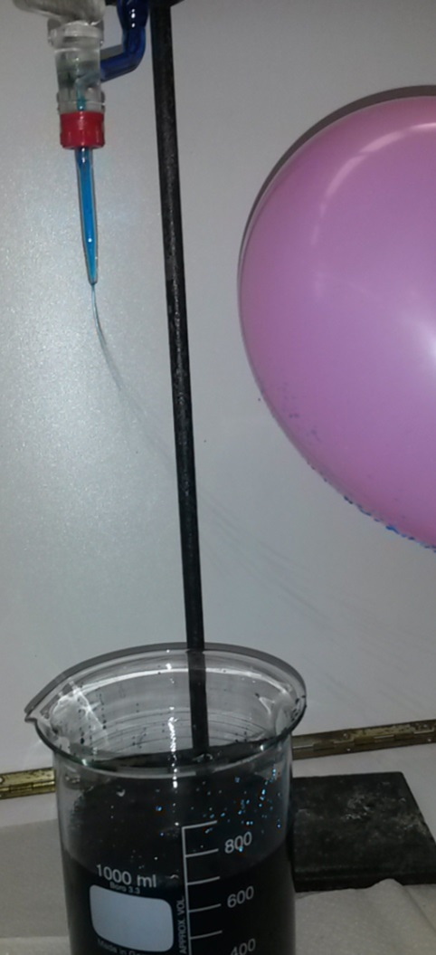
Isabel Großhennig
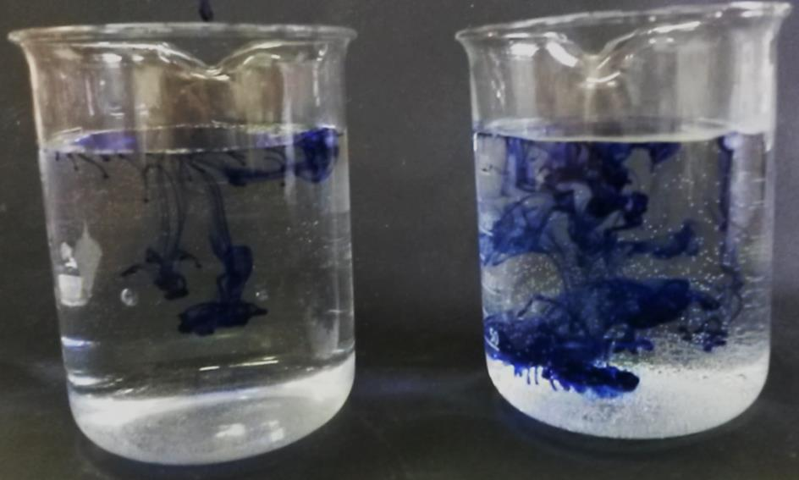
Sommersemester 2015
Klassenstufen 5 & 6
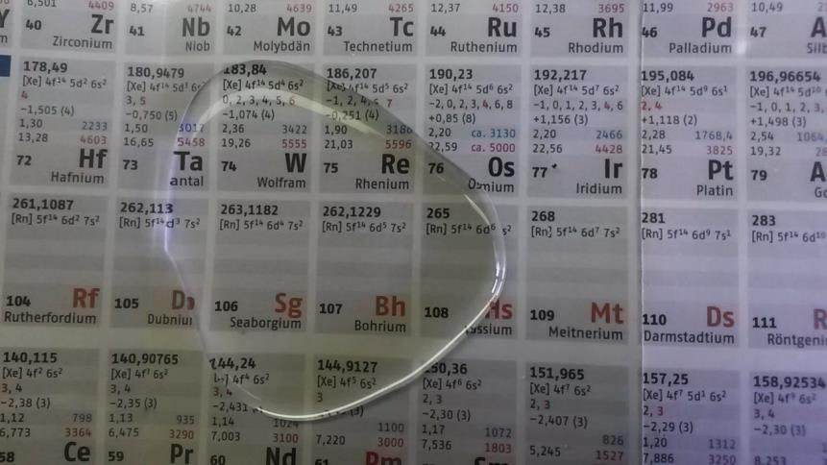

Erscheinungsformen und Eigenschaften des Wassers
Kurzprotokoll
Auf einen Blick:
Dieses Kurzprotokoll für die Klassenstufen 5 und 6 zum Thema „Erscheinungsformen und Eigenschaften des Wassers“ enthält einen Lehrerversuch und sieben Schülerversuche. Der Lehrerversuch beschäftigt sich mit dem Dipolcharakter des Wassers, wobei ein Wasserstrahl elektrisch abgelenkt wird. Die Schülerversuche behandeln die Dichte bzw. die Anomalie des Wassers, die Oberflächenspannung, die Kapillarität bzw. die Kohäsion und die Adhäsion, sowie die schnellere Teilchenbewegung in warmem Wasser.

Inhalt

1 Weitere Lehrerversuche 1
1.1 V1 – Der abgelenkte Wasserstrahl 1
2 Weitere Schülerversuche 2
2.1 V2 – Schwimmen oder sinken? 2
2.2 V3 – Wasserberg 3
2.3 V4 – Die Lupe aus dem Wasserglas 5
2.4 V5 – Steigendes Wasser 6
2.5 V6 – Wasser als Klebstoff 7
2.6 V7 – Die bewegte Tinte 9
2.7 V8 – Die Blitz-Verdunstung 10

Weitere Lehrerversuche

V1 – Der abgelenkte Wasserstrahl
Dieser Versuch zeigt mittels elektrostatischer Kraft den Dipolcharakter des Wassers auf, indem ein dünner Wasserstrahl abgelenkt wird. Der Versuch wurde als Lehrerversuch eingeordnet, da evtl. zu wenig Büretten oder Tierfelle/Wolltücher und Kunststoffstäbe zur Verfügung stehen könnten. Um den abgelenkten Wasserstrahl besser sichtbar zu machen, können Tinte oder Methylenblau zum Färben eingesetzt werden.

Gefahrenstoffe
Wasser |  |  | H: - |  |  | P: -
(Methylenblau) |  |  | H: H302 |  |  | P: P301+P312
(Tinte) |  |  | H: - |  |  | P: -
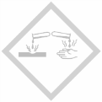 |  |  |  |  |  |  | 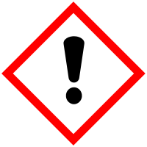

Materialien: Stativ mit Muffe und Klammer, Bürette, Becherglas, Kunststoffstab oder Luftballon, Tierfell oder Wolltuch
Chemikalien: Wasser, (Methylenblau oder Tinte)
Durchführung: Mit der Klammer und der Muffe wird die Bürette an dem Stativ befestigt und mit Wasser befüllt. Das Becherglas wird so positioniert, dass es den Wasserstrahl aus der Bürette auffängt. Der Hahn der Bürette wird so weit aufgedreht, dass ein dünner Wasserstrahl entsteht. Anschließend wird der Kunststoffstab mehrmals schnell und kräftig an dem Tierfell gerieben und in die Nähe des Wasserstrahls gehalten.
Beobachtung: Der Wasserstrahl wird von seiner ursprünglichen Richtung abgelenkt und vom Kunststoffstab angezogen.
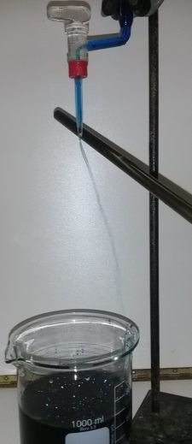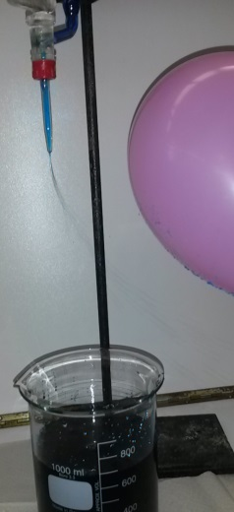
Abb. 1 - links Ablenkung durch einen Kunststoffstab und rechts Ablenkung durch einen Luftballon.
Deutung: Da Wasser elektrische Eigenschaften besitzt, wird es von dem elektrostatisch aufgeladenem Kunststoffstab angezogen. Je nachdem, ob der in die Nähe gebrachte Gegenstand positiv oder negativ ausgerichtet ist, richten sich die Wassermoleküle mit ihrer negativen oder positiven Teilladung zum Strahl aus und werden angezogen.
Entsorgung: Die Entsorgung erfolgt mit dem Abwasser.
Literatur: H. Schmidkunz, Chemische Freihandversuche – Band 1, Aulis, 2011,
S. 184.
Dieser Versuch kann alternativ auch an einem Wasserhahn durchgeführt werden. Die Betrachtung des Versuchs bietet sich in dieser Klassenstufe nur auf phänomenologischer Ebene an.

Weitere Schülerversuche

V2 – Schwimmen oder sinken?
Mit diesem Versuch wird deutlich, dass es auf die Dichte ankommt, ob ein Gegenstand schwimmt oder sinkt. Es können beliebige Materialien von den SuS mitgebracht und zum Schwimmen oder Sinken gebracht werden.

Gefahrenstoffe
Wasser |  |  | H: - |  |  | P: -
Eis |  |  | H: - |  |  | P: -

Materialien: 4 Bechergläser, Münzen, Streichhölzer, Schraube
Chemikalien: Wasser, Eis
Durchführung: Die Bechergläser werden mit der gleichen Menge Wasser befüllt und Gegenstände (Münzen, Streichhölzer, Schraube, Eis) auf die Wasseroberfläche gelegt.
Beobachtung: Die Münzen und die Schraube sinken ab, die Streichhölzer und das Eis schwimmen auf der Wasseroberfläche.
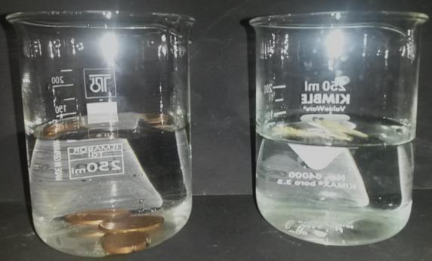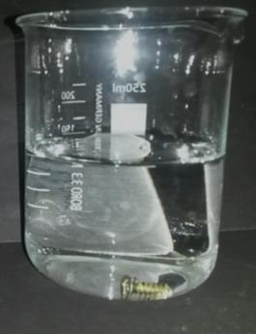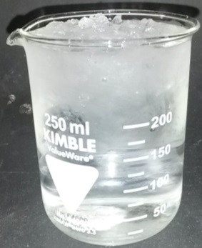
Abb. 2 – links Münzen sinken und Streichhölzer schwimmen, Mitte Schraube sinkt und rechts Eis schwimmt.
Deutung: Die entscheidende Rolle für das Schwimmen oder Sinken spielt die Dichte. Die Münzen und die Schraube haben eine höhere Dichte, als das Wasser und sinken daher ab. Die Streichhölzer und das Eis haben eine geringere Dichte, als das Wasser und schwimmen daher auf der Wasseroberfläche.
Entsorgung: Die Entsorgung erfolgt mit dem Abwasser.
Literatur: vgl. G. Lück, Leichte Experimente für Eltern und Kinder, Band 5770, Herder, 2008, S. 51-53.

V3 – Wasserberg
In diesem Versuch wird auf die Oberflächenspannung des Wassers eingegangen, es wird beobachtet, dass mehr Münzen in das Wasser gelegt werden können, als gedacht. Das Glas läuft dabei nicht über und es lässt sich eine Wölbung am oberen Rand beobachten.

Gefahrenstoffe
Wasser |  |  | H: - |  |  | P: -

Materialien: Erlenmeyerkolben oder Glas, Münzen
Chemikalien: Wasser
Durchführung: Der Erlenmeyerkolben wird randvoll mit Wasser gefüllt und nacheinander werden die Münzen in das Wasser fallen gelassen.
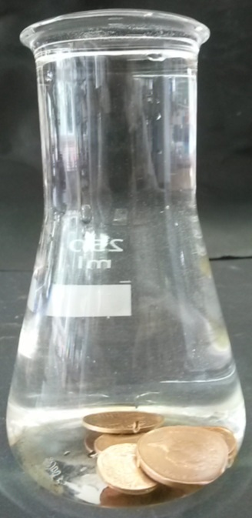
Abb. 3 - Versuchsaufbau Wasserberg.
Beobachtung: Über dem Rand des Erlenmeyerkolbens entsteht ein Berg.
Deutung: Zunächst erscheint der Erlenmeyerkolben als vollgefüllt, dennoch können Münzen in das Wasser gelegt werden, ohne dass das Glas überläuft. Möglich wird dies durch die hohe Oberflächenspannung des Wassers, die auf Kohäsion beruht. Zwischen den Wassermolekülen werden Wasserstoffbrückenbindungen ausgebildet, die für den Zusammenhalt der Wassermoleküle und die Erzeugung der Wölbung am oberen Rand sorgen.
Entsorgung: Die Entsorgung erfolgt mit dem Abwasser.
Literatur: A. van Saan, 365 Experimente für jeden Tag, moses, 2008, S. 17.

V4 – Die Lupe aus dem Wasserglas
In diesen Versuchen wird auf die Oberflächenspannung des Wassers eingegangen, auf Grund dieser Eigenschaft kann Wasser auch als Lupe dienen.

Gefahrenstoffe
Wasser |  |  | H: - |  |  | P: -

Materialien: Klarsichtfolie, etwas zu lesen (Zeitung, Zeitschrift, Buch)
Chemikalien: Wasser
Durchführung: Auf das Buch wird die Klarsichtfolie gelegt und darauf in die Mitte ein großer Tropfen Wasser gegeben. Danach kann die Folie auf dem Buch hin- und her bewegt werden.
Beobachtung: Die Schrift unter dem Wasser ist größer, als die in dem Buch.
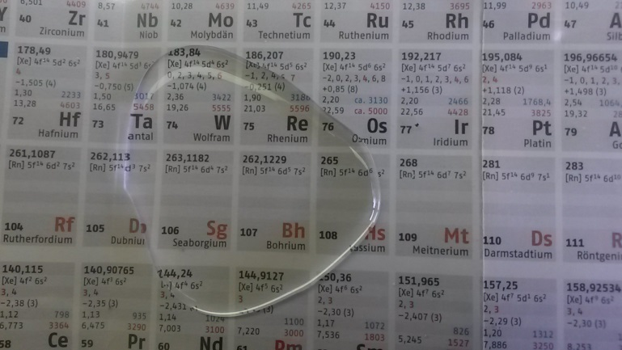
Abb. 4 - Wasser als Lupe.
Deutung: Die Wassermoleküle ziehen sich gegenseitig an (Kohäsion), dies führt zur Oberflächenspannung des Wassers. Die Oberflächenspannung sorgt dafür, dass die Oberfläche jedes Wassertropfens möglichst klein ist. Dies gelingt am besten in Form einer Kugel. Da der Tropfen jedoch auf einer Folie liegt, kann nur eine halbrunde Form entstehen, diese wirkt wie die Sammellinse einer Lupe. Die Lichtstrahlen werden gebündelt und dies hat den gleichen Effekt, wie wenn das Buch näher ans Auge gehalten werden würde.
Entsorgung: Die Entsorgung erfolgt mit dem Abwasser.
Literatur: A. Hösel, R. Dasbeck, D. Wirth, http://www.schule-und-fami lie.de/experimente/experimente-mit-wasser/die-lupe-aus-dem- wasserglas.html, (Zuletzt abgerufen am 29.07.2015 um 22:35Uhr).

V5 – Steigendes Wasser
Dieser Versuch beschäftigt sich mit der Kapillarität, es wird deutlich, dass Wasser in einer dünneren Kapillare höher steigt, als in einer breiteren. Um das Wasser in der Kapillare besser steigen zu sehen, kann es mit Tinte eingefärbt werden.

Gefahrenstoffe
Wasser |  |  | H: - |  |  | P: -
(Tinte) |  |  | H: - |  |  | P: -

Materialien: 2 Kapillaren oder durchsichtige Strohhalme mit unterschiedlichem Durchmesser, ein Becherglas oder eine flache Schale
Chemikalien: Wasser, (Tinte)
Durchführung: Um das Wasser besser sichtbar zu machen, kann es zunächst mit Tinte angefärbt werden. Anschließend werden die Kapillaren nebeneinander ins Wasser gestellt.
Beobachtung: In der dünneren Kapillare steigt das Wasser höher, als in der dickeren
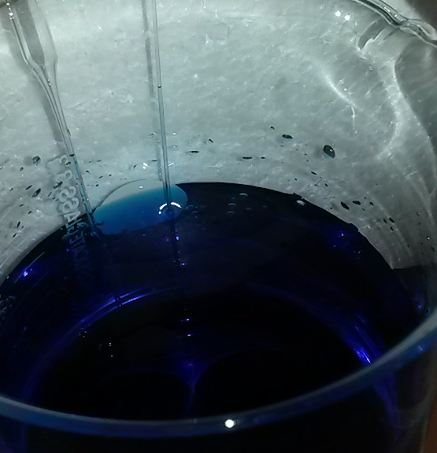
Abb. 5 - Verschiedene Steighöhen in der Kapillaren.
Deutung: Auf Grund von Adhäsion (Wechselwirkung zwischen dem Glas und den Wassermolekülen) steigt das Wasser in der Röhre. Da zwischen den Wassermolekülen auch Kohäsion herrscht, ziehen sich die Wassermoleküle gegenseitig an. Die Folge ist, dass weiter entfernte Wassermoleküle mitgezogen werden. In der engeren Röhre steigt das Wasser höher, weil das Gewicht der Wassersäule geringer ist. Bei einer breiteren Röhre ist die Wassersäule schwerer und die Adhäsion und Kohäsion reichen nicht mehr aus, das Wasser so hoch steigen zu lassen, wie in der dünnen Röhre.
Entsorgung: Die Entsorgung erfolgt mit dem Abwasser.
Literatur: vgl. A. van Saan, 365 Experimente für jeden Tag, moses, 2008, S. 19.

V6 – Wasser als Klebstoff
Wasser als Klebstoff zeigt, dass zwischen Wassermolekülen sowohl die Adhäsion, als auch die Kohäsion wirken.

Gefahrenstoffe
Wasser |  |  | H: - |  |  | P: -

Materialien: 2 Objektträger oder kleine Glasplatten, eine CD
Chemikalien: Wasser
Durchführung 1: Auf den Objektträger wird ein Tropfen Wasser aufgebracht und der zweite Objektträger daraufgelegt.^{[1]}
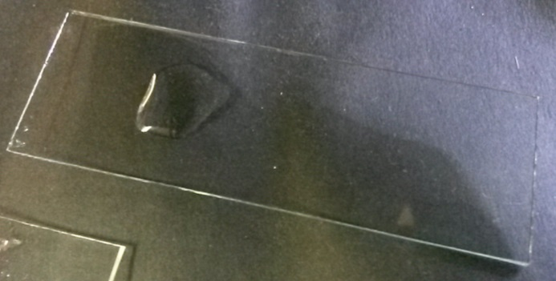
Abb. 6 - Objektträger mit einem Tropfen Wasser.
Beobachtung 1: Die Objektträger bleiben aneinander kleben.
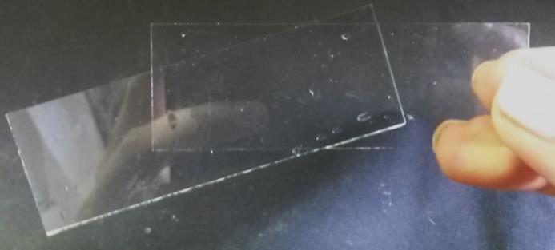
Abb. 7 - Objektträger bleiben aneinander hängen.
Durchführung 2: Auf die CD werden einige Tropfen Wasser getropft und auf eine glatte Unterlage gelegt.^{[2]}
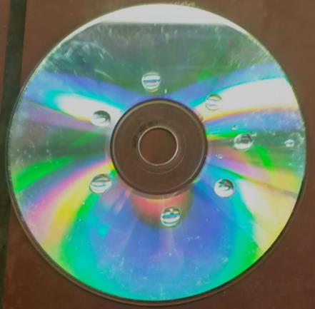
Abb. 8 - CD mit Wassertropfen.
Beobachtung 2: Die CD lässt sich nur schwer von der Unterlage entfernen.

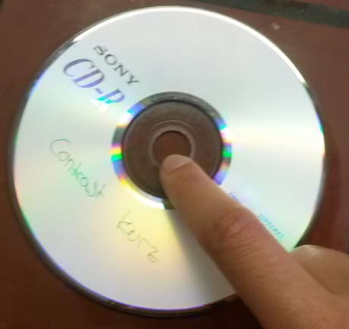
Abb. 9 - Die klebende CD.
Deutung: Auf Grund von Adhäsion heften sich die Wassermoleküle an die Objektträger bzw. an die CD. Die Kohäsion, die durch die Wasserstoffbrückenbindungen zwischen den Wassermolekülen entsteht, hält die Wassermoleküle zusammen und das Wasser wirkt wie ein Klebstoff.
Entsorgung: Die Entsorgung erfolgt mit dem Abwasser.
Literatur: [1] vgl. A. van Saan, 365 Experimente für jeden Tag, moses, 2008, S. 16.
[2] vgl. A. Hösel, R. Dasbeck, D. Wirth, http://www.schule-und-fami lie.de/experimente/experimente-mit-wasser/kleb-dir-eine.html, (Zuletzt abgerufen am 30.07.2015 um 14:35Uhr.

V7 – Die bewegte Tinte
In diesem Versuch wird deutlich, dass wärmeres Wasser sich mit der Tinte schneller mischt, als kaltes. Grund dafür ist die höhere Teilchenbewegung im warmen Wasser.

Gefahrenstoffe
Wasser |  |  | H: - |  |  | P: -
Tinte |  |  | H: - |  |  | P: -

Materialien: 2 Bechergläser, Bunsenbrenner, Dreifuß, Drahtnetz, Streichholz
Chemikalien: Wasser, Tinte
Durchführung: In die Bechergläser wird gleich viel Wasser gegeben, das eine Becherglas wird über dem Bunsenbrenner kurz erhitzt, sodass das Wasser warm ist. Anschließend wird gleichzeitig in beide Bechergläser ein Tropfen Tinte gegeben.
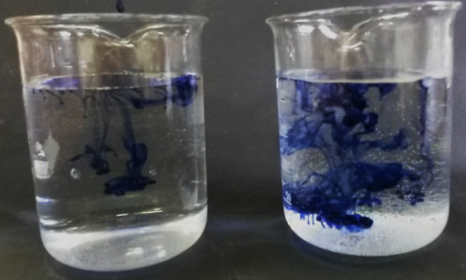
Abb. 10 - links das kalte Wasser und rechts das warme Wasser.
Beobachtung: Die Tinte in dem kalten Becherglas vermischt sich langsamer mit dem Wasser, als die Tinte in dem warmen Becherglas.
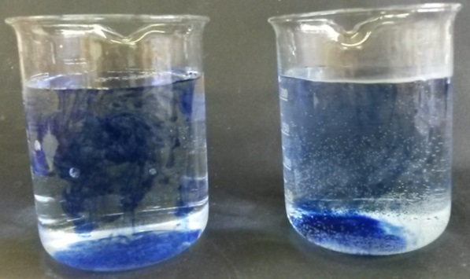
Abb. 11 - kaltes Wasser und weniger Durchmischung, warmes Wasser und mehr Durchmischung.
Deutung: Im kalten Wasser bewegen sich die Wassermoleküle langsamer, als in warmem Wasser, dadurch kommt es in warmem Wasser schneller zu einer Durchmischung.
Entsorgung: Die Entsorgung erfolgt mit dem Abwasser.
Literatur: A. van Saan, 365 Experimente für jeden Tag, moses, 2008, S. 10.

V8 – Die Blitz-Verdunstung
Dieser Versuch zeigt, dass die Stärke der Verdunstung von Wasser mit der zur Verfügung stehenden Oberfläche zusammenhängt. Außerdem zeigt eine geschlossen Wasserflasche Verdunstung und Kondensation gleichermaßen.

Gefahrenstoffe
Wasser |  |  | H: - |  |  | P: -

Materialien: 2 kleine Flaschen mit einem Deckel, ein Suppenteller
Chemikalien: Wasser
Durchführung: In zwei Flaschen und den Suppenteller wird die gleiche Menge an Wasser gegeben und der Wasserstand markiert. Eine Wasserflasche wird mit dem Deckel verschlossen. Danach wird alles an einen warmen Ort gestellt und einen Tag stehen gelassen. Am nächsten Tag wird der Wasserstand erneut beobachtet.
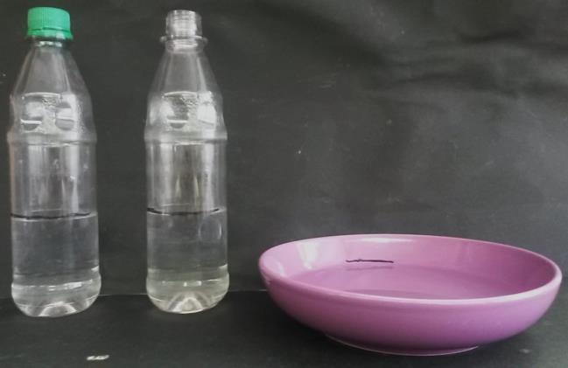
Abb. 12 - Versuchsaufbau Blitz-Verdunstung.
Beobachtung: Der Wasserstand in dem Suppenteller ist deutlich gesunken, der Wasserstand in den Flaschen ist minimal gesunken. Die zugeschraubte Flasche weist im Flaschenhals Wassertropfen auf.
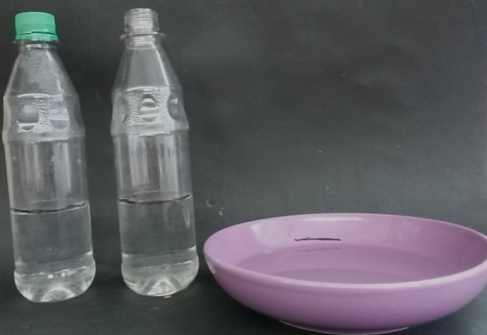
Abb. 13 - Wasserstand nach einem Tag.
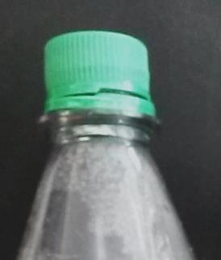
Abb. 14 - Wasserstropfen im oberen Bereich.
Deutung: Die starke Verdunstung im Suppenteller resultiert aus der hohen Oberfläche. Die Flasche hat eine geringere Oberfläche, so können weniger Wassermoleküle durch Wärmezufuhr in Bewegung versetzt werden und durch die Flaschenöffnung verdunsten. In der verschlossenen Flasche verdunstet zwar Wasser, es kann aber nicht in die Außenluft gelangen. Der Wasserdampf kondensiert am Flaschenhals.
Entsorgung: Die Entsorgung erfolgt mit dem Abwasser.
Literatur: vgl. A. van Saan, 365 Experimente für jeden Tag, moses, 2008, S. 12 & 15.

